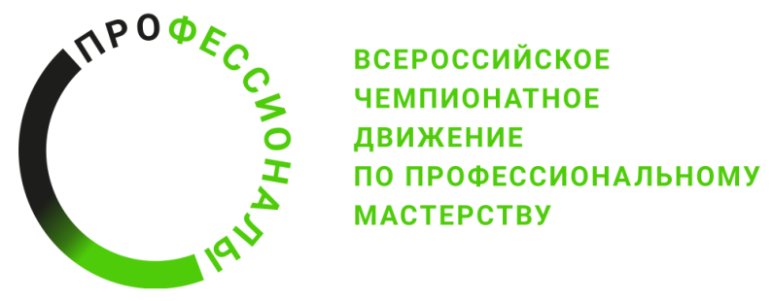
ПРОГРАММА ПРОВЕДЕНИЯ
соревнований по компетенции «Металловедение»Чемпионата
по профессиональному мастерству «Профессионалы»
Регион проведения:

Общая информация
Период проведения
Место проведения и адрес площадки
ФИО Главного эксперта | Федосеев Сергей Николаевич
Контакты Главного эксперта | 8 (953) 853-41-89

Д-2 /
10:00-11:00 | Прием конкурсной площадки ГЭ
11:00-11:30 | Регистрация экспертов. Инструктаж экспертной группы по ОТ и ТБ
11:30-12:30 | Обучение экспертов
12:30-13:00 | Согласование критериев оценки и конкурсных заданий. Внесение 30% изменений. Согласование с менеджером компетенции. Блокировка схемы оценок.
13:00-13:30 | Распределение ролей и подписание протоколов
Д-1 /
09:00-10:30 | Регистрация конкурсантов и экспертов. Сверка документов участников по возрасту, жеребьевка, подписание протоколов.
10:30-11:00 | Инструктаж по ОТ и ТБ экспертов и конкурсантов.
11:00-15:00 | Знакомство участников с площадкой, оборудованием, рабочими местами, подписание протоколов.
Д1 /
09:00-09:30 | Регистрация участников и экспертов.  Инструктаж участников и экспертов по ОТ и ТБ.
09:30-13:30 | Выполнение КЗ, модуль А, 4 часа
13:30-14:30 | Обед
14:30-16:30 | Выполнение КЗ, модуль Б, 2 часа
16:30-17:00 | Сдача конкурсной документации
17:00-18:00 | Работа экспертов по оценке КЗ. Внесение оценок в ЦСО
Д2 /
09:00-09:30 | Регистрация участников и экспертов.  Инструктаж участников и экспертов по ОТ и ТБ
09:30-12:30 | Выполнение КЗ, модуль В, 3 часа
12:30-13:30 | Обед
13:30-16:30 | Выполнение КЗ, модуль Г, 3 часа
16:30-17:00 | Сдача конкурсной документации
17:00-18:00 | Работа экспертов по оценке КЗ. Внесение оценок в ЦСО
Д3 /
09:00-09:30 | Регистрация участников и экспертов.  Инструктаж участников и экспертов по ОТ и ТБ
09:30-11:30 | Выполнение КЗ, модуль Д, 2 часа
11:30-13.30 | Выполнение КЗ, модуль Е, 2 часа
13:30-14:30 | Обед
14:30-16:30 | Выполнение КЗ, модуль Ж, 2 часа
16:30-17:00 | Сдача конкурсной документации
17:00-18:30 | Работа экспертов по оценке КЗ. Внесение оценок в ЦСО. Подведение итогов. Блокировка оценок. Подписание итоговых протоколов.

